Wildau verbindet – Campus, City, Community: TH Wildau lädt am 11. November zum Begegnungsfest ein
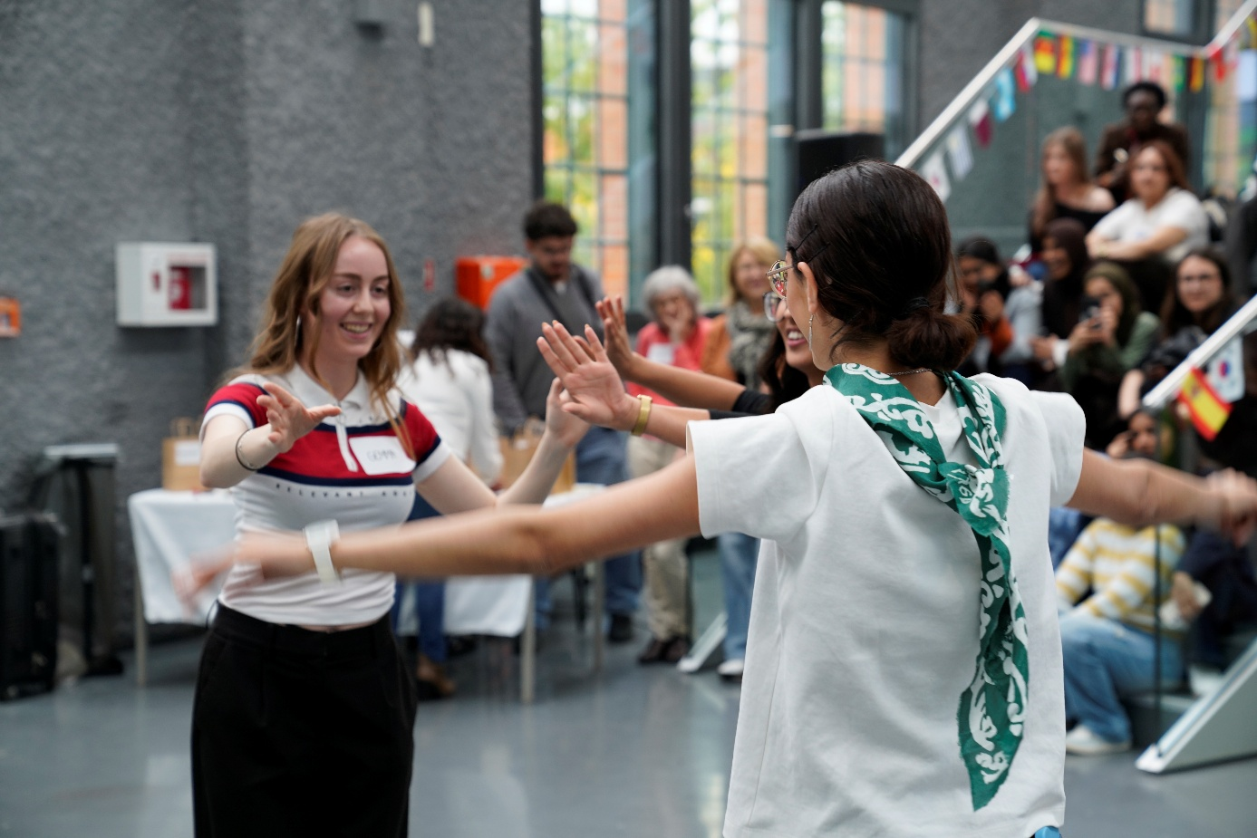
Bildunterschrift: Mit dem Begegnungsfest „Wildau verbindet“ am 11. November in der LOK21 sollen Stadt und Hochschule sowie Generationen und Kulturen und damit alle Bürger*innen näher zusammengebracht werden.
Bild: Mareike Rammelt / TH Wildau
Subheadline: Begegnungsfest
Teaser:
Am 11. November 2026 lädt die TH Wildau von 15 bis 19 Uhr zu einer besonderen Veranstaltung in die Halle 21 – die sogenannte LOK21 – ein: Mit dem Fest „Wildau verbindet – Campus, City, Community“ möchte das Organisationsteam Raum für Begegnung schaffen und damit Bürger*innen aus der Stadt, Studierende, Lehrende, Forschende und Mitarbeitende der Hochschule generations- und kulturübergreifend zusammenbringen.
„Wildau verbindet – Campus, City, Community“ – so lautet der Name eines neuen Begegnungsfestes der Technischen Hochschule Wildau (TH Wildau) und der Name ist Programm. Anlässlich des 35-jährigen Jubiläums der Hochschule möchte das Organisationsteam am 11. November von 15 bis 19 Uhr Menschen aus der Stadt und Hochschule zusammenbringen und den Austausch fördern. Gleichzeitig knüpft das Fest an den aktuellen Strategieprozess der TH Wildau an: Die Hochschule möchte Räume zur Begegnung schaffen, um gemeinsam mit der Hochschulstadt Wildau die Gesellschaft aktiv, nachhaltig und lebenswert zu gestalten.
Die Idee für die Veranstaltung baut auf dem „Internationalen Nachmittag“ der TH Wildau auf, den es schon seit vielen Jahren hochschulintern gibt. Zweimal im Jahr präsentieren internationale Studierende und Mitarbeitende ihre Heimatländer – mit Musik, Tanz, Speisen, Getränken, Spielen und vielem mehr. Um auch Menschen über den Campus hinaus zu erreichen, entstand die Idee einer Veranstaltung, bei der auch Vereine, Initiativen und andere Institutionen der Stadt beteiligt sind.
„Mit unserem Begegnungsfest möchten wir eine Möglichkeit bieten, miteinander ins Gespräch zu kommen - für alle offen und auf Augenhöhe. Das Fest soll die Vielfalt unserer Stadt und Hochschule zeigen und durch interaktive Angebote auch erlebbar machen. Eingeladen sind alle Interessierten aus Wildau und natürlich auch aus der Umgebung. Wir freuen uns auf einen tollen Nachmittag und Abend mit vielen Besucher*innen, guten Gesprächen, Musik, Sport, Mitmachaktionen und vielem mehr“, sagt Karin Schmidt, Leiterin des International Office an der TH Wildau.
Was erwartet Besucher*innen?
Professor*innen und Forschende der Hochschule zeigen spannende Experimente und Versuche – hier können die Besucher*innen Technik hautnah ausprobieren und in die Virtual Reality eintauchen. Von der Zukunft geht es in die Vergangenheit: Auf einem roten Teppich werden historische Kostüme gezeigt. Wer Wildau einmal anders entdecken möchte, kann die die begehbare Stadtkarte nutzen und mit Nachbar*innen aller Generationen ins Gespräch kommen. Daneben gibt es ein vielfältiges Sport- und Bewegungsangebot für die ganze Familie, kreative Mitmachaktionen der Ludwig-Witthöft-Schule sowie Kinder- und Jugendangebote des Kinder- und Jugendvereins KJV e.V.
Besuch aus der Alten Försterei
Alle Eisern-Fans und Nachwuchs-Ritter sollten sich den 11. November auch vormerken, denn kein geringerer als Ritter Keule persönlich, Maskottchen des 1. FC Union Berlin, wird den Campus der TH Wildau besuchen und sich beim Begegnungsfest unter die Menge mischen.
Ein echter Höhepunkt ist die Präsentation eines neuen internationalen Kochbuchs: Passend zum 35-jährigen Bestehen der Hochschule stellen Studierende und Mitarbeitende 35 Rezepte von Gerichten aus ihren Herkunftsländern vor. Kulinarisch wird es auch direkt vor Ort in der 130 Meter langen LOK21. Insgesamt 50 Aktionstische sind geplant, darunter auch 20 sogenannte „Ländertische“, an denen Besucher*innen Spezialitäten aus den Heimatländern von Studierenden und Mitarbeitenden der TH Wildau probieren können.
Der Eintritt ist frei. Eingeladen sind ausdrücklich alle Bürger*innen, auch diejenigen, die vielleicht noch nie auf dem Wildauer Campus waren.
Weiterführende Informationen
Informationen zu „Wildau verbindet“ unter: www.th-wildau.de/wildau-verbindet
Informationen zum Programm: https://www.th-wildau.de/hochschule/aktuelles/veranstaltungen/wildau-verbindet-wildau-connects/programm
Zum Podcast „TH Themen“ von radioSKW rund um das Begegnungsfest: https://www.radioskw.de/th-themen
Fachliche Ansprechperson TH Wildau:
Karin Schmidt
Leiterin International Office
TH Wildau
Hochschulring 1, 15745 Wildau
Tel. +49 (0) 3375 508 851
E-Mail: karin.schmidt@th-wildau.de
Ansprechpersonen Externe Kommunikation TH Wildau:
Mike Lange / Mareike Rammelt
TH Wildau
Hochschulring 1, 15745 Wildau
Tel. +49 (0)3375 508 211 / -669
E-Mail: presse@th-wildau.de

